附件1

监督人员承诺书

一、本人承诺将严格按照农机推广鉴定证后监督人员的工作职责要求，承担农业机械推广鉴定证后监督任务，遵守监督相关工作要求，不推诿任务，不刁难生产者。
二、本人承诺将以严肃认真、科学公正的态度开展证后监督工作，按期完成证后监督任务，并对监督结论的真实性、公正性负责。
三、本人承诺不利用证后监督谋取任何不正当利益，不参加任何可能影响证后监督公正性的活动。
四、本人承诺不泄露证后监督过程中所接触到的生产者秘密以及其他应当保密的信息。

本承诺书由本人签字后生效。

签字：
年 月 日
附件2
山东省农业机械推广鉴定
证后监督通知书

公司：
根据《农业机械试验鉴定办法》（农业农村部令2018年 第3号）、《农业机械试验鉴定工作规范》（农机发〔2019〕3号）和《2021年山东省农业机械推广鉴定证后监督工作方案》有关要求，现定于 2021 年 月 日至 月 日，安排 （组长）、 对你公司以下农业机械推广鉴定证书和标志使用情况进行监督，特此通知。
任务编号 | 证书编号 | 产品型号 | 产品名称 | 联系方式
有关说明：
（一）本次监督不收取任何费用。
（二）请积极配合监督组完成本次监督工作。

山东省农业机械试验鉴定站（公章）
2021年 月 日

注：此通知书一式两份，监督对象、监督单位存档各一份。
附件3

山东省农业机械推广
鉴定证后监督报告

任 务 编 号： | SDNJ-JDJC XXX-2021
生产者名称：
监 督 日 期：

山东省农业机械试验鉴定站
一、生产者基本情况
生产者名称：
注册地址：
联系人： |  | 电话：
二、获证产品情况
证书编号 | 产品型号 |  | 产品名称
三、证后监督简况
证后监督日期：
年 月 日至 月 日
监督检查依据：
□ 农业机械试验鉴定办法
□ 农业机械试验鉴定工作规范
□《山东省农业机械试验鉴定实施细则》
□农业机械推广鉴定大纲
证后监督情况及主要结果：
- 生产者名称、地址一致性变化情况：

- 获证产品一致性变化情况：

- 证书和标志使用情况：

- 其他要说明的情况：

四、监督结论
1．监督组意见
□鉴于以上监督结果，监督组认为被监督生产者和产品符合推广鉴定要求，监督结论为合格。
□鉴于以上监督结果，监督组认为被监督生产者和产品不符合推广鉴定要求，监督结论为不合格。
□鉴于以上监督结果，监督组要求生产者按规定对不符合情况进行整改，审核确认后，监督结论为整改确认后合格。
2.完成整改时间
监督组与生产者商定完成整改时间： 年 月 日前
五、监督组签名
监督人员：
六、生产者确认意见
□确认 □不确认 □其它：

生产者代表签名： 日期： 年 月 日

附件4

不符合项通知单
监督日期： 年 月 日
生产者
鉴定证书编号
产品型号名称
不符合项开具依据 | □《山东省农业机械试验鉴定实施细则》  □ 农业机械推广鉴定大纲  □《2021年山东省农业机械推广鉴定证后监督工作方案》
监督记录 | 详细情况：  结论：上述情况为一个不符合项，与 规定不一致。  纠正工作将通过下列方式确认：  - 提供必要的见证材料  - 现场检查  - 其他  整改工作应于 年 月 日前完成。  监督人员：  年 月 日
生产者  确认意见 | □确认 □不确认  生产者代表：  年 月 日
附件5
整改确认报告
生产者
监督日期 | 年 月 日
要求整改项数 |  | 收到整改材料时间
确认意见（逐项验收确认）：

确认结论：

□整改合格
□整改不合格
确认人： 年 月 日
附件6

山东省农业机械推广鉴定
证后监督记录表

任务编号：
生产者名称：
监督日期：

山东省农业机械试验鉴定站
表1 生产者信息监督记录表
鉴定证书编号： 监督日期： 年 月 日
项目 | 内容及要求 | 结果
生产者  名称 | 生产者营业执照与推广鉴定证书上名称应一致 | □ 一致  □ 不一致  □ 其他
生产者  名称 | 当生产者与生产厂不同时，生产厂营业执照与推广鉴定证书上名称应一致 | □ 一致  □ 不一致  □ 其他
注册地址 | 生产者营业执照与推广鉴定证书上地址应一致 | □ 一致  □ 不一致  □ 其他
注册地址 | 当生产者与生产厂不同时，生产厂营业执照与推广鉴定证书上地址应一致 | □ 一致  □ 不一致  □ 其他
备注

监督人： 审核人：

表2 证书和标志使用监督记录表

鉴定证书编号： 监督日期： 年 月 日

名称 | 要求 | 监督内容及结果 | 单项判定
推广鉴定证书使用 | 应无涂改、转让、超范围使用证书等情况发生 |  | □ 符合  □ 不符合。处理意见详见不合格报告单
推广鉴定证书使用 | 应无伪造、冒用、使用过期的证书等情况发生 |  | □ 符合  □ 不符合。处理意见详见不符合项通知单
推广鉴定标志使用 | 应无涂改、转让、超范围使用标志等情况发生 |  | □ 符合  □ 不符合。处理意见详见不合格报告单
推广鉴定标志使用 | 应无伪造、冒用、使用过期的标志等情况发生 |  | □ 符合  □ 不符合。处理意见详见不符合项通知单
推广鉴定标志使用 | 应制作规范，格式及内容应符合要求 |  | □ 符合  □ 不符合。处理意见详见不符合项通知单
备注 | 推广鉴定标志的格式及内容2019年4月1日之后发证的应符合《农业机械试验鉴定工作规范》要求，2019年4月1日之前发证的应符合《2021年山东省农业机械推广鉴定证后监督工作方案》附件8要求；

监督人： 审核人：

表3 获证产品一致性监督记录表

鉴定证书编号： 监督日期： 年 月 日
名称 | 要求 | 监督内容及结果 | 单项判定
产品型号 | 样机铭牌上的产品型号与推广鉴定证书、鉴定报告一致 |  | □ 一致  □ 不一致  □ 其他
产品名称 | 样机铭牌上的产品名称与推广鉴定证书、鉴定报告一致 |  | □ 一致  □ 不一致  □ 其他
整机结构  型 式 | 应与鉴定、检验报告一致 |  | □ 一致  □ 不一致  □ 其他
主要技术参数及关键部件配置 | 应与鉴定、检验报告一致，如有变化应符合相关规定 |  | □ 一致  □ 不一致  □ 其他
备注 | 1. 相关规定指农业机械推广鉴定大纲等；  2. 主要技术规格检查核测表（附后）。

监督人： 审核人：

附件7

不合格报告单
监督日期： 年 月 日
生产者
名称
鉴定证书编号
产品型号名称
不 合 格  依 据 | □《山东省农业机械试验鉴定实施细则》  □农业机械推广鉴定大纲  □其他：
监督记录 | 详细情况：  结论：上述情况与 规定不一致。  监督人：  年 月 日
生产者  确认意见 | □确认□不确认  生产者代表：  年 月 日

附件8
农业机械推广鉴定标志式样及规格参数

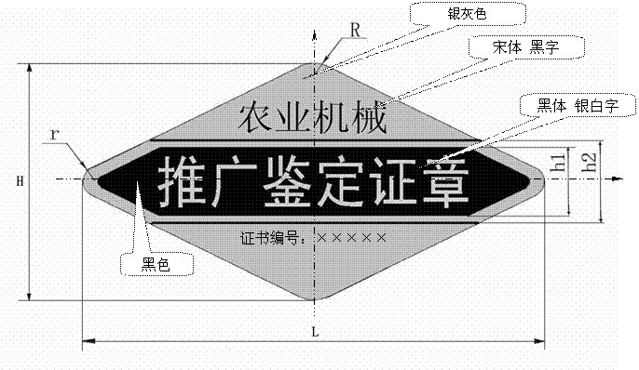
规格参数 单位：mm
参 数 | 大 | 中 | 小
L | 114 | 70 | 44
H | 61 | 按比例缩放 | 按比例缩放
h1 | 18 | 按比例缩放 | 按比例缩放
h2 | 21 | 按比例缩放 | 按比例缩放
R | 10 | 按比例缩放 | 按比例缩放
r | 5 | 按比例缩放 | 按比例缩放

